**ДЕПАРТАМЕНТ ОБРАЗОВАНИЯ АДМИНИСТРАЦИИ ГОРОДА ЕКАТЕРИНБУРГА**

**МУНИЦИПАЛЬНОЕ АВТОНОМНОЕ ОБЩЕОБРАЗОВАТЕЛЬНОЕ УЧРЕЖДЕНИЕ**

**СРЕДНЯЯ ОБЩЕОБРАЗОВАТЕЛЬНАЯ ШКОЛА № 81 (МАОУ СОШ № 81)**

***Избирателей ул., д.68, Екатеринбург, Свердловская область, 620143, тел. (343)325-45-80, e-mail:sоch81@eduekb.ru***

**Информационная справка о проведенном мероприятии по предупреждению дорожно-транспортных проишествий**

**«Пешеходный переход»**

Дата: 24.10.2024 г.

Класс: 2В

Кол-во: 29

**Цели и задачи мероприятия:**   
*образовательные* - закрепление знаний учащихся по правилам дорожного движения;  
*развивающие* – расширение кругозора учащихся по правилам дорожного движения и обеспечению безопасности жизни;   
*воспитательные* – воспитание у школьников культуры поведения на улицах города.

**Ход мероприятия**

В самом начале занятия обучающиеся провели практическое занятие на площадке ПДД школы.Для участников мероприятия был организован просмотр видеоролика на тему важности знаний правил перехода по пешеходному переходу. После просмотра ребята обсудили видеоролик, повторили правила перехода по пешеходному переходу и ответили на вопросы теста.

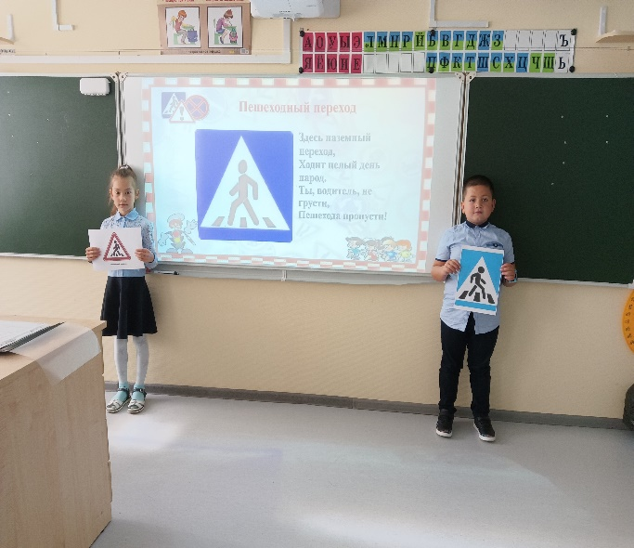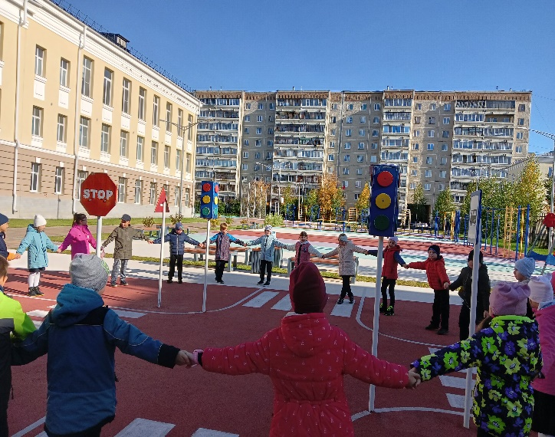

Классный руководитель 2В класса Пряхина С.В.